PROJETO DE LEI Nº , DE 11 DE FEVEREIRO DE 2025.

“Dispõe sobre a obrigatoriedade de divulgação, em página eletrônica oficial do Município, das informações sobre o fornecimento e a relação de medicamentos disponíveis na Rede Municipal de Saúde.”.
Autoria: Vereador Dudu Lima.

O PREFEITO MUNICIPAL DE SUMARÉ, faz saber que a Câmara Municipal de Sumaré, Estado de São Paulo, no uso de suas atribuições legais previstas no art. 23 da Lei Orgânica do Município, aprovou e eu promulgo a seguinte Lei:
Art. 1º Fica instituída a obrigatoriedade de divulgação, a ser disponibilizada na página eletrônica oficial do Município, das informações atualizadas sobre a quantidade e disponibilidade de medicamentos nas farmácias públicas municipais, incluindo a relação de medicamentos em falta e as respectivas previsões de reposição na rede municipal de saúde, nos termos desta Lei.
Art. 2º A divulgação da lista de medicamentos disponíveis na rede municipal de saúde deverá fazer constar, no mínimo, os seguintes dados:
I – nome químico do medicamento;
II – nome genérico do medicamento;
III – apresentação e concentração do medicamento;
IV – quantidade total de medicamentos disponíveis nas unidades de saúde e farmácias municipais;
V – quantidade específica do medicamento disponível em cada uma das unidades de saúde ou farmácias públicas municipais.
VI – eventual previsão de reposição de estoque em caso de indisponibilidade de medicamento.
Art. 3º A publicação das informações de que trata esta lei deverá observar os seguintes critérios:
I – telefone, horário de funcionamento e endereço completo com indicação clara e específica da unidade de saúde ou farmácia pública municipal responsável pelo estoque de cada medicamento;
II – data e horário da última atualização dos dados;
III – orientações sobre os documentos necessários para a retirada de medicamentos.
Parágrafo único. A atualização das informações a que se refere esta lei deverão ser realizadas com periodicidade mínima quinzenal, garantindo transparência aos munícipes.
Art. 4º A publicação dos dados a que se refere esta lei deverá ser acessível e de fácil navegação, assegurando o direito de acesso à informação e o cumprimento da Lei nº 13.146, de 6 de julho de 2015 (Lei Brasileira de Inclusão da Pessoa com Deficiência), de modo a atender a todos os cidadãos.
Art. 5º As unidades de saúde e as farmácias públicas municipais deverão comunicar quinzenalmente à Secretaria Municipal de Saúde as informações atualizadas sobre o estoque de medicamentos, a fim de garantir a veracidade e a precisão das informações a serem publicadas no site eletrônico oficial do Município.
Art. 6º O descumprimento das disposições desta lei ensejará na apuração de responsabilidade administrativa, nos termos da legislação vigente.
Art. 7º O Poder Executivo poderá implementar ferramentas complementares, como aplicativos móveis, para consulta de disponibilidade de medicamentos.
Art. 8º As despesas decorrentes da execução desta lei correrão por conta das doações orçamentárias próprias, complementadas se necessário.
Art. 9º Esta Lei entra em vigor 60 (sessenta) dias após a data de sua publicação.

Sala das Sessões, 11 de fevereiro de 2025.

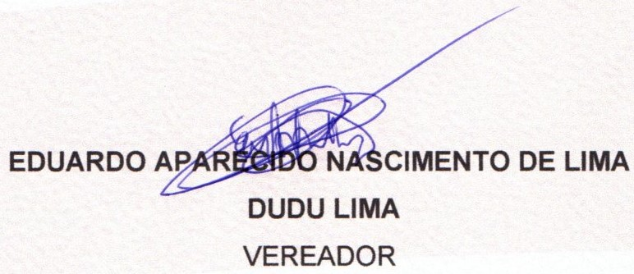

JUSTIFICATIVA
A presente proposição tem por finalidade garantir a transparência e o acesso à informação sobre o fornecimento e o estoque de medicamentos nas farmácias públicas municipais, promovendo maior controle social e eficiência na gestão dos insumos da saúde pública.
A divulgação periódica dessas informações na página eletrônica oficial do Município atende ao princípio da publicidade, previsto no artigo 37 da Constituição Federal, bem como assegura o direito fundamental de acesso à informação, conforme estabelecido na Lei nº 12.527/2011 (Lei de Acesso à Informação - LAI).
De igual modo, a recente Lei Federal nº 14.654/2023, determina a obrigatoriedade de divulgação de informações sobre a disponibilidade de medicamentos na rede pública de saúde, reforçando a necessidade de regulamentação no âmbito municipal. A Lei Federal nº 14.654/2023 prevê que União, Estados e Municípios tornem acessíveis os dados sobre os estoques de medicamentos de forma clara e atualizada, permitindo que os cidadãos acompanhem e fiscalizem a disponibilidade desses insumos essenciais.
Na mesma linha se encontram decisões recentes do Supremo Tribunal Federal (STF) reafirmando a constitucionalidade de leis municipais que determinam a divulgação de informações de interesse coletivo. No julgamento do Recurso Extraordinário nº 1436429, o STF consolidou o entendimento de que normas que impõem transparência sobre a gestão pública não violam a separação dos poderes nem invadem a competência privativa do Executivo, mas, ao contrário, reforçam a obrigação constitucional de garantir publicidade e eficiência na administração pública.
A implementação desta legislação permitirá que a população sumareense acompanhe, de forma acessível e contínua, a disponibilidade de medicamentos na rede pública, prevenindo desabastecimentos inesperados e assegurando um planejamento adequado para a aquisição dos insumos necessários. Além disso, a medida fortalece o controle social sobre a administração pública e contribui para a melhoria dos serviços de saúde prestados à população.
Dessa forma, a presente proposta alinha-se à Constituição Federal, à Lei de Acesso à Informação, à Lei nº 14.654/2023 e à jurisprudência consolidada pelo STF, representando um avanço significativo na transparência, eficiência e responsabilidade da gestão da saúde pública municipal.

Sala das Sessões, 11 de fevereiro de 2025.

